### 景德镇市退役军人事务局2022年部门预算

**目 录**

第一部分 景德镇市退役军人事务局概况

一、部门主要职责

二、机构设置及人员情况

第二部分 景德镇市退役军人事务局2022年部门预算情况说明

一、2022年部门预算收支情况说明

二、2022年“三公”经费预算情况说明

第三部分 景德镇市退役军人事务局2022年部门预算表

一、《收支预算总表》

二、《部门收入总表》

三、《部门支出总表》

四、《财政拨款收支总表》

五、《一般公共预算支出表》

六、《一般公共预算基本支出表》

七、《财政拨款“三公”经费支出表》

八、《政府性基金预算支出表》

九、《部门整体支出绩效目标表》

十、《项目绩效目标表》

第四部分 名词解释

第一部分 景德镇市退役军人事务局概况

**一、部门主要职责**

景德镇市退役军人事务局是市政府工作部门，主要职责是：

(一)拟订全市退役军人思想政治、管理保障和安置优抚等工作地方性法规规章和政策并组织实施，褒扬彰显退役军人为党、国家和人民牺牲奉献的精神风范和价值导向。

(二)负责全市军队转业干部、复员干部、离休退休干部、退役士兵和无军籍退休退职职工的移交安置工作和自主择业、就业退役军人服务管理等有关工作。

(三)组织指导全市退役军人教育培训工作，协调扶持退役军人和随军随调家属就业创业。

(四)会同有关部门拟定全市退役军人特殊保障政策并组织落实。

(五)组织协调落实军队移交我市符合条件的离休退休干部住房补贴和无军籍退休退职职工住房维修、房租补贴发放等服务保障工作，以及退役军人医疗保障、社会保险等待遇保障工作。

(六)组织指导全市伤病残退役军人服务管理和抚恤工作，会同有关部门拟订有关退役军人医疗、疗养、养老等机构的规划政策并指导实施。承担不适宜继续服役的伤病残军人相关工作。组织指导军供服务保障工作。

(七)组织指导全市拥军优属工作。负责现役军人、退役军人、军队文职人员和军属优待、抚恤等工作，落实国民党抗战老兵等有关人员优待政策。

(八)负责烈士及退役军人荣誉奖励、军人公墓管理维护、纪念活动等工作，依法承担英雄烈士保护相关工作，审核拟列入市级烈士纪念设施名录，按规定总结表彰和宣扬退役军人、退役军人工作单位和个人先进典型事迹。

(九)指导并监督检查退役军人相关法律法规和政策措施的落实，组织开展退役军人权益维护和有关人员的帮扶援助工作。指导督促所属单位进行安全管理。

(十)在征求市委组织、机构编制等部门意见基础上，牵头提出全市计划分配军队转业干部、符合条件的退役士兵的安置计划。

(十一)完成市委、市政府交办的其他任务。

(十二)职能转变。市退役军人事务局应加强全市退役军人思想政治工作和服务保障体系建设，建立健全集中统一、职责清晰的退役军人管理保障体制，协调各方力量更好为军人军属服务，维护军人军属合法权益，让军人成为全社会尊崇的职业，褒扬彰显退役军人为党、国家和人民牺牲奉献的精神风范和价值导向，更好地为增强部队战斗力和凝聚力做好组织保障。

**二、机构设置及人员情况**

2022年景德镇市退役军人事务局共有预算单位4个，包括景德镇市退役军人事务局本级和3个二级预算单位，二级预算单位具体包括：景德镇市退役军人服务中心、景德镇市军队离休退休干部休养所、景德镇军供站。

编制数为69人，其中：行政编制人数14人、参照公务员管理事业编制人数8人、全额补助事业编制人数47人。实有人数82人，其中：在职人数小计62人，行政在职人数13人、参照公务员管理在职人数5人、全额补助事业在职人数44人；退休人数小计20人。

第二部分 景德镇市退役军人事务局2022年部门预算情况说明

**一、2022年部门预算收支情况说明**

**（一）收入预算情况**

2022年景德镇市退役军人事务局收入预算总额1284.77万元，较上年预算安排增加224.59万元；财政拨款收入1284.77万元，较上年预算安排增加224.59万元。

**（二）支出预算情况**

2022年景德镇市退役军人事务局支出预算总额1284.77万元，较上年预算安排增加224.59万元；其中：

按支出项目类别划分:基本支出715.1万元，较上年预算安排增加34.92万元；其中:工资福利支出634.6万元，商品和服务支出73.59万元，对个人和家庭的补助支出1.92万元，资本性支出5.00万元。项目支出569.66万元，较上年预算安排增加189.66万元；其中：工资福利支出18.42万元，商品和服务支出213.24万元，对个人和家庭的补助支出328万元，资本性支出10万元。

按支出功能科目划分：社会保障和就业支出1176.68万元,较上年预算安排增加200.99万元;卫生健康支出48.69万元,较上年预算安排增加11.22万元;住房保障支出59.4万元,较上年预算安排增加12.38万元。

按支出经济分类划分：工资福利支出653.02万元,较上年预算安排增加101.24万元;商品和服务支出286.83万元,较上年预算安排减少219.77万元;对个人和家庭的补助329.92万元,较上年预算安排增加328.12万元;资本性支出15万元,较上年预算安排增加15万元。

**（三）财政拨款支出情况**

2022年景德镇市退役军人事务局财政拨款支出预算预算1284.77万元，较上年预算安排增加224.59万元；

按支出功能科目划分：社会保障和就业支出1176.68万元,较上年预算安排增加200.99万元;卫生健康支出48.69万元,较上年预算安排增加11.22万元;住房保障支出59.4万元,较上年预算安排增加12.38万元。

按支出项目类别划分:基本支出715.1万元，较上年预算安排增加34.92万元；其中:工资福利支出634.6万元，商品和服务支出73.59万元，对个人和家庭的补助支出1.92万元，资本性支出5.00万元。项目支出569.66万元，较上年预算安排增加189.66万元；其中：工资福利支出18.42万元，商品和服务支出213.24万元，对个人和家庭的补助支出328万元，资本性支出10万元。

**（四）政府性基金情况**

本部门没有使用政府性基金预算拨款安排的支出。

**（五）国有资本经营情况**

本部门没有使用国有资本经营预算拨款安排的支出。

**（六）机关运行经费等说明**

2022年部门机关运行经费预算43.74万元，比2021年预算减少21.87万元，下降33.3%。

**（七）政府采购预算情况**

2022年部门所属各单位政府采购总额17.4万元,其中: 政府采购货物预算17.4万元, 政府采购工程预算0万元, 政府采购服务预算0万元。

**（八）国有资产占有使用情况**

截至2021年8月31日, 部门共有车辆0辆,其中：一般公务用车实有数0辆。

2022年部门预算安排购置车辆0辆，安排购置单位价值200万元以上大型设备具体为：无。

**（九）退役士兵安置项目情况说明**

1）项目概述：根据《江西省人民政府办公厅关于做好自主就业退役士兵一次性经济补助工作的通知》（赣府厅字〔2013〕7号）和《景德镇市市本级城镇退役士兵安置暂行办法》的有关规定，当年退役士兵接收安置总数确定应发放经济补助的人数，对在部队选择自主就业的退役士兵补助标准4500元/年；对在部队未选择自主就业的退役士兵，办理自谋职业发放标准为义务期20000元，每超期服役一年补助3000元执行。

2）立项依据：《江西省人民政府办公厅关于做好自主就业退役士兵一次性经济补助工作的通知》（赣府厅字〔2013〕7号）

3）实施主体：景德镇市退役军人事务局

4）实施方案：根据有关规定，合理合规发放补助

5）实施周期：1年

6）年度预算安排：280万元

7）绩效目标和指标：目标1：自主就业退役士兵应收尽收率100%；目标2：自谋职业退役士兵应收尽收率100%；目标3：自主就业退役士兵补助发放合规率100%；目标4：自谋职业退役士兵补助发放合规率100%。

**二、2022年“三公”经费预算情况说明**

2022年景德镇市退役军人事务局“三公”经费一般公共预算安排8.68万元。其中：

因公出国0万元,比上年增（减）0万元，主要原因是：与上年安排保持一致。

公务接待3.5万元,比上年减少1.2万元，主要原因是：缩减开支。

公务用车运行5.18万元,比上年增（减）0万元，主要原因是：与上年安排保持一致。

公务用车购置0万元,比上年增（减）0万元，主要原因是：与上年安排保持一致。

第三部分 景德镇市退役军人事务局2022年部门预算表

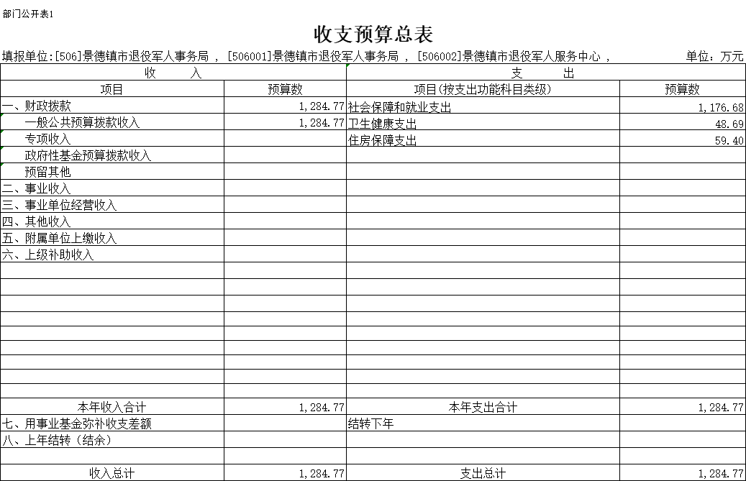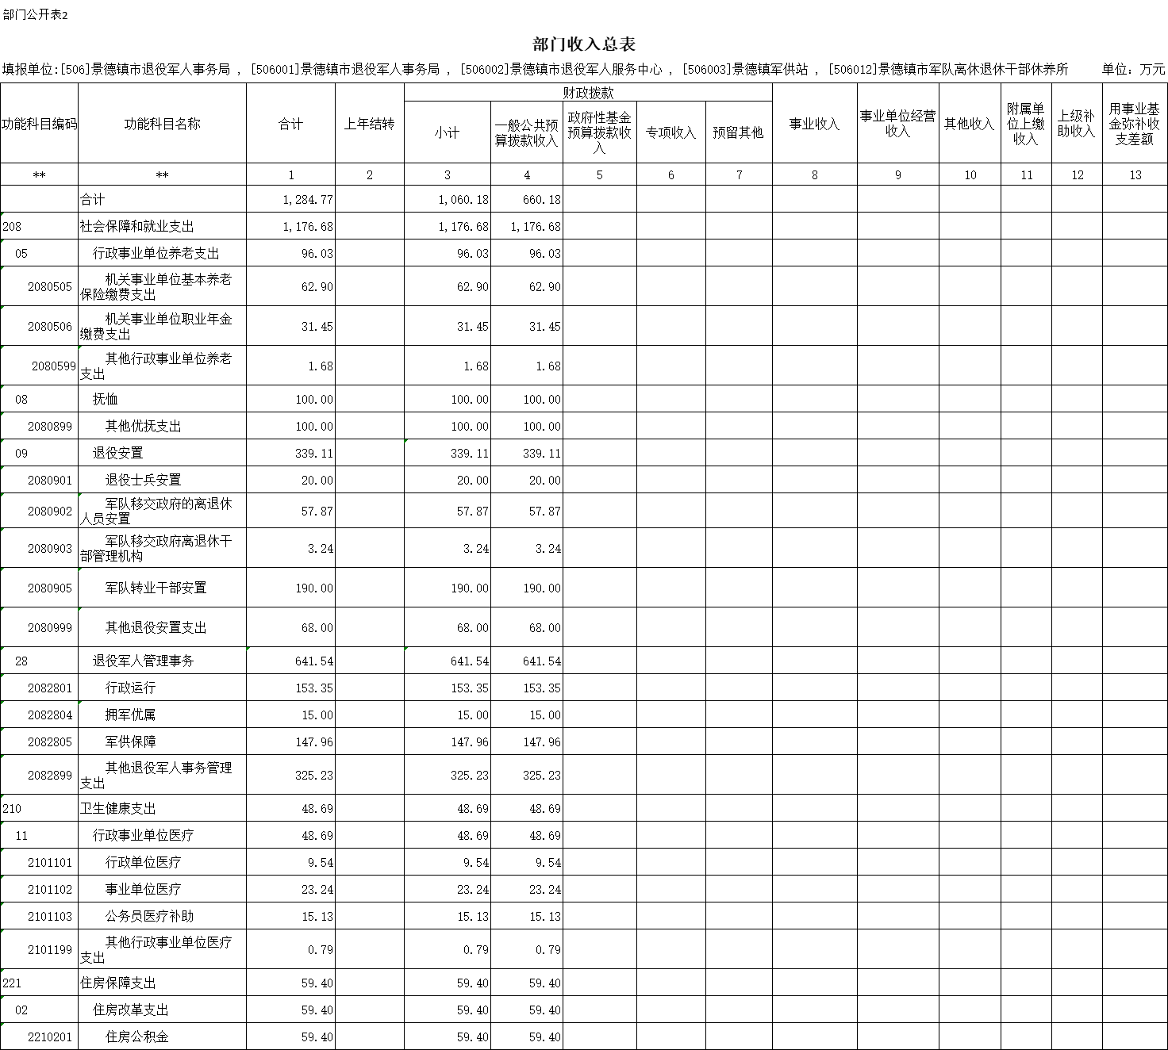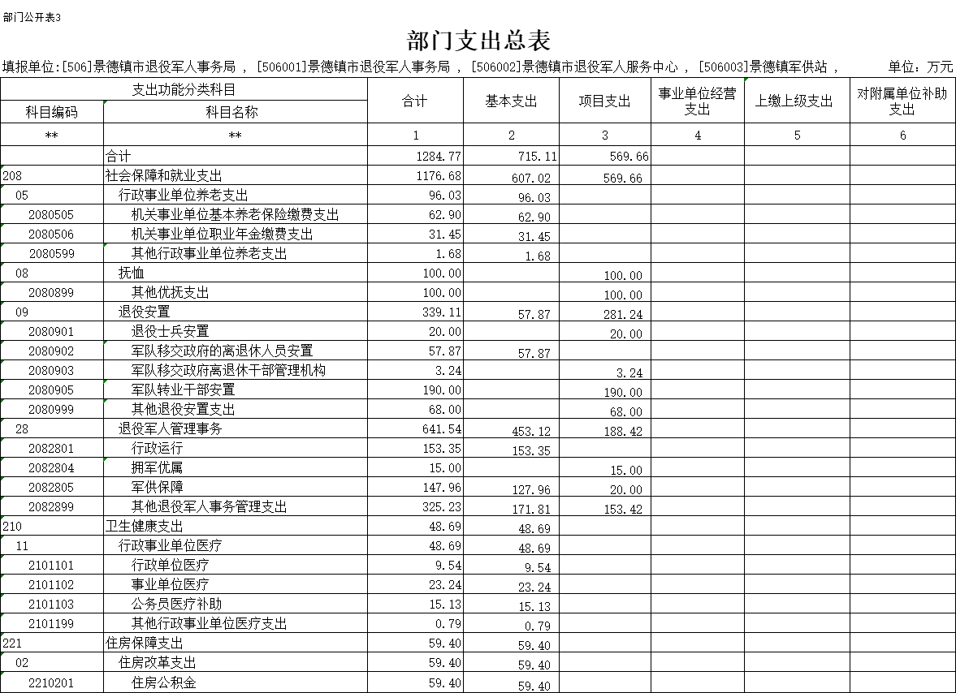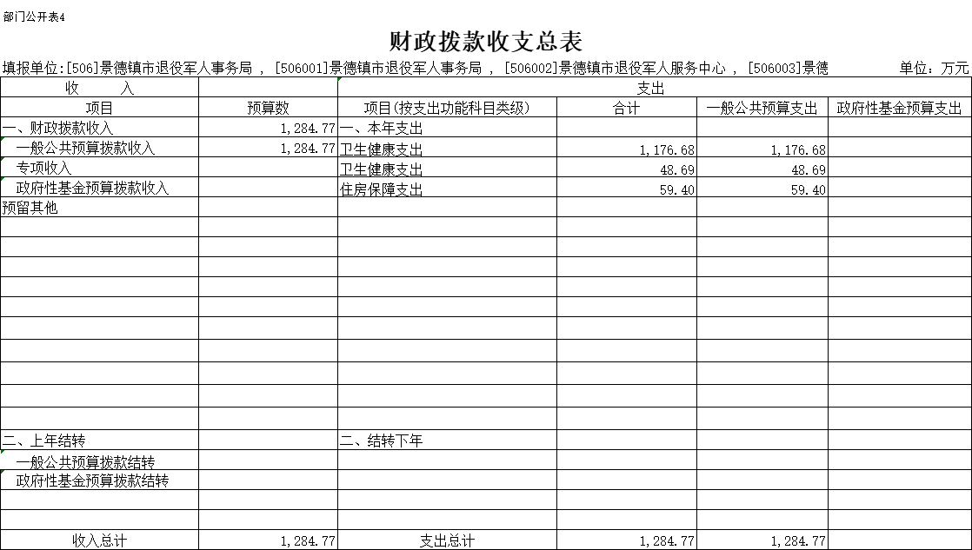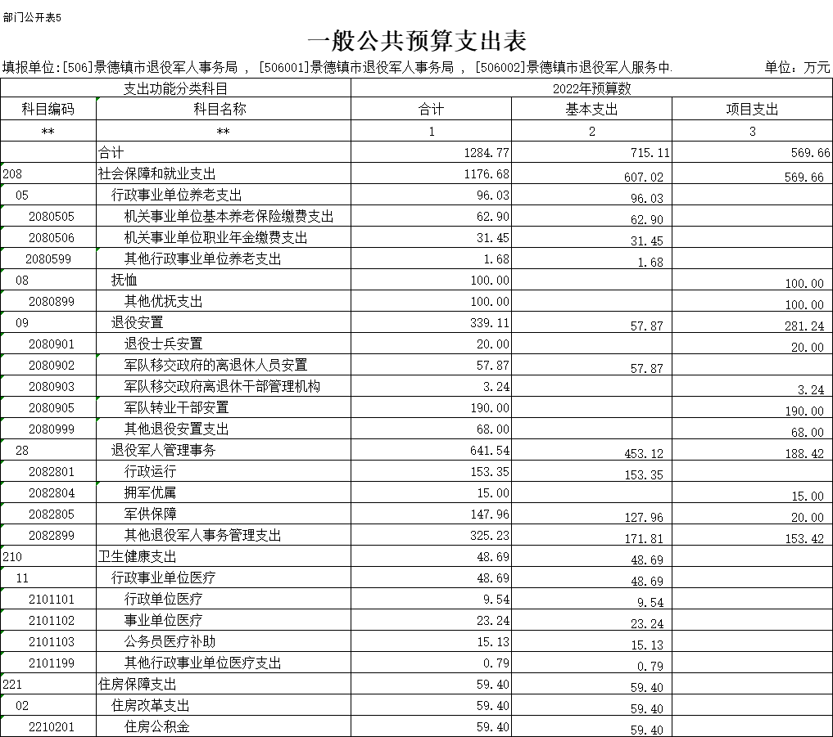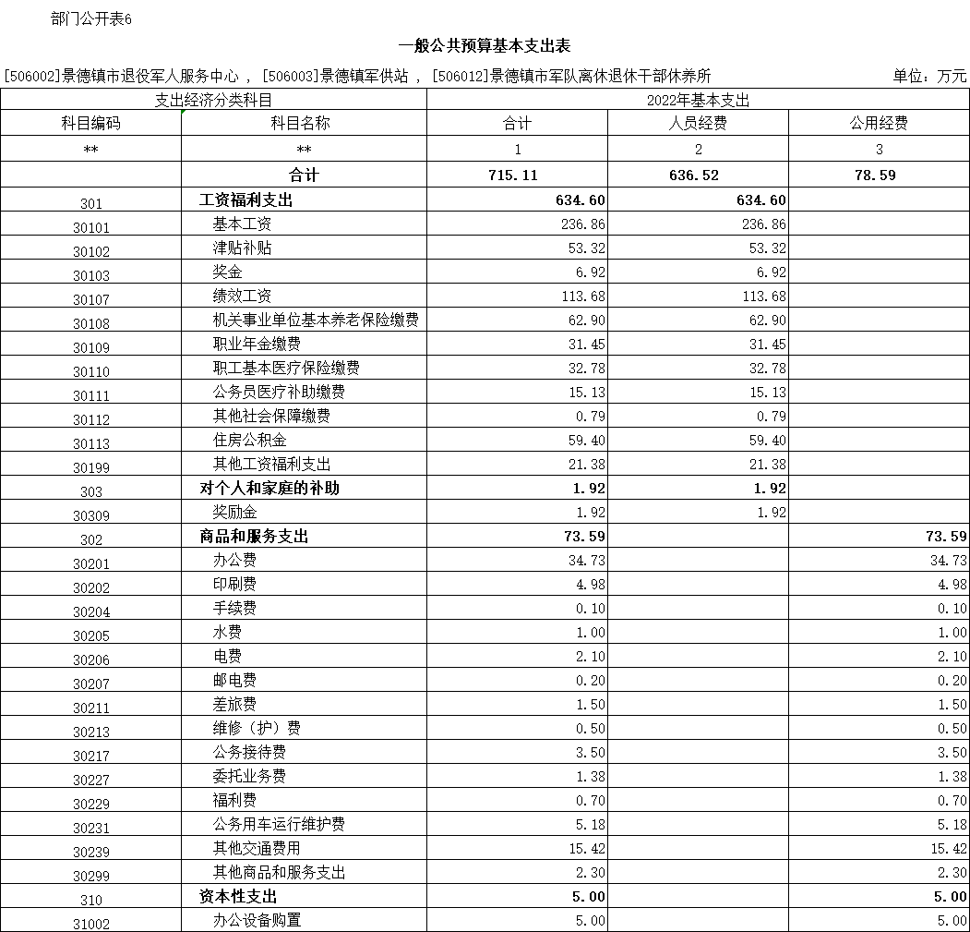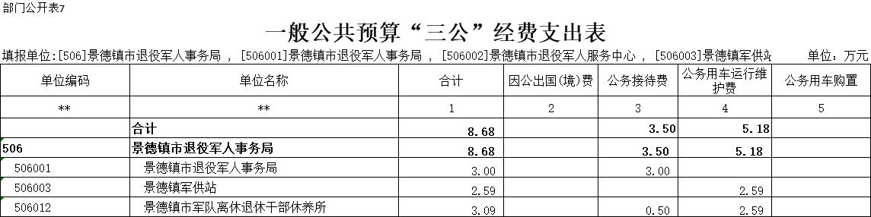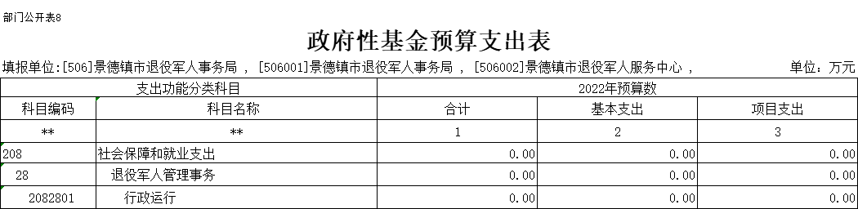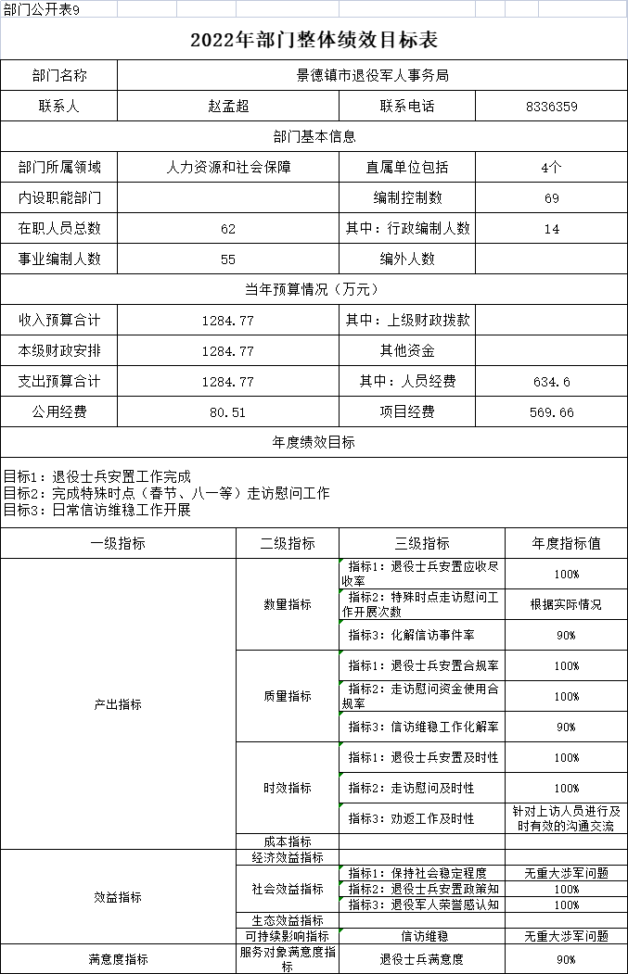

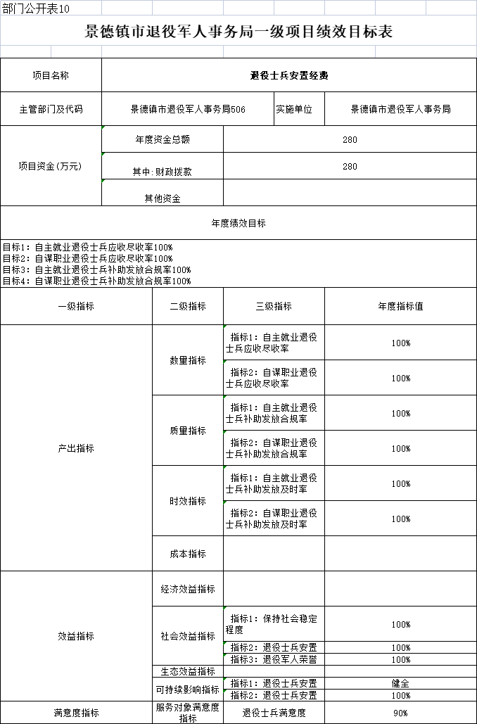

第四部分 名词解释

一、收入科目

各部门结合实际进行解释。

（一）财政拨款：指市级财政当年拨付的资金。

（二）事业收入：指事业单位开展专业业务活动及辅助活动取得的收入。

（三）事业单位经营收入：指事业单位在专业业务活动及辅助活动之外开展非独立核算经营活动取得的收入。

（四）其他收入：指除财政拨款、事业收入、事业单位经营收入等以外的各项收入。

（五）上级补助收入：反映事业单位从主管部门和上级单位取得的非财政补助收入。

（六）上年结转和结余：填列2021年全部结转和结余的资金数，包括当年结转结余资金和历年滚存结转结余资金。

**二、支出科目**

（一）社会保障和就业支出（类）民政管理事务（款）其他民政管理事务支出（项）：反应民政部门接待来访、法制建设、政策宣传方面的支出以及开展优抚安置、救灾减灾、社会救助、社会福利、社会事务、信息化建设等方面的支出。

（二）社会保障和就业支出（类）行政事业单位养老支出（款）行政单位离退休（项）：反映行政单位（包括实行公务员管理的事业单位）开支的离退休经费。

（三）社会保障和就业支出（类）行政事业单位养老支出（款）事业单位离退休（项）：反映事业单位开支的离退休经费。

（四）社会保障和就业支出（类）行政事业单位养老支出（款）机关事业单位基本养老保险缴费支出（项）：反映机关事业单位实施养老保险制度由单位缴纳的基本养老保险费支出。

（五）社会保障和就业支出（类）抚恤（款）其他优抚支出（项）：反映春节及八一走访慰问项目支出。

（六）社会保障和就业支出（类）退役安置（款） 退役士兵安置（项）：对符合条件的退役士兵、转业士官的安置支出。

（七）社会保障和就业支出（类）退役安置（款） 军队移交政府离退休干部管理机构（项）：反应民政部门管理的军休所的人员经费、公用经费以及管理机构用法建设经费等支出。

（八）社会保障和就业支出（类）退役安置（款） 军队转业干部安置（项）：反映军转干部安置、人员经费、自主择业退役金等方面的支出。

（九）社会保障和就业支出（类）退役安置（款） 其他退役安置支出（项）：反映上述项目以外的用于退役安置方面的支出。

（十）社会保障和就业支出（类）退役军人管理事务（款） 行政运行（项）：反映行政单位的基本支出。

（十一）社会保障和就业支出（类）退役军人管理事务（款） 拥军优属（项）：反映拥军优属活动的支出。

（十二）社会保障和就业支出（类）退役军人管理事务（款） 部队供应（项）：反映军供站等用于保障军队运输和饮食供应的支出。

（十三）社会保障和就业支出（类）退役军人管理事务（款） 其他退役军人事务管理支出（项）：反映除上述项目以外的其他用于退役军人事务管理方面的支出。

（十四）社会保障和就业支出（类）其他社会保障和就业支出（款）其他社会保障和就业支出（项）：反映其他用于其他社会保障和就业支出方面的支出。

（十五）卫生健康支出（类）行政事业单位医疗（款）行政单位医疗（项）：反映财政部门安排的行政单位（包括实行公务员管理的事业单位）基本医疗保险缴费经费。

（十六）卫生健康支出（类）行政事业单位医疗（款）事业单位医疗（项）：反映财政部门安排的事业单位基本医疗保险缴费经费。

（十七）卫生健康支出（类）行政事业单位医疗（款）公务员医疗补助（项）：反映财政部门安排的公务员医疗补助经费。

（十八）卫生健康支出（类）行政事业单位医疗（款）其他行政事业单位医疗支出（项）：反映除上述项目以外的其他用于行政事业单位医疗方面的支出。

（十九）住房保障支出（类） 住房改革支出（款）住房公积金（项）：住房公积金的支出。

（二十）“三公”经费：指用财政拨款安排的因公出国（境）费、公务用车购置及运行维护费和公务接待费。其中，因公出国（境）费反映单位公务出国（境）的国际旅费、国外城市间交通费、住宿费、伙食费、培训费、公杂费等支出；公务用车购置及运行维护费反映单位公务用车车辆购置支出（含车辆购置税、牌照费），按规定保留的公务用车燃料费、维修费、过桥过路费、保险费、安全奖励费 用等支出；公务接待费反映单位按规定开支的各类公务接待（含外宾接待）支出。

（二十一）机关运行经费：指用一般公共预算财政拨款安排的为保障行政单位（含参照公务员法管理的事业单位）运行用于购买货物和服务的各项资金，包括办公费、印刷费、邮电费、差旅费、会议费、福利费、日常维修费、专用材料及一般设备购置费、办公用房水电费、办公用房取暖费、办公用房物业管理费、公务用车运行维护费以及其他费用。